**OS lab assignment 3**

**Agnim Gupta**

**2028082**

**Question 1**

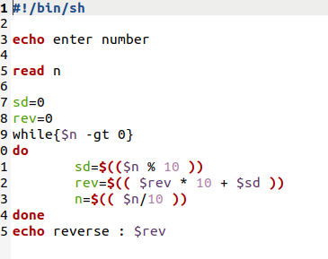

**Output**

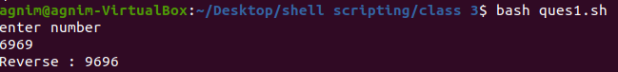

**Question 2**

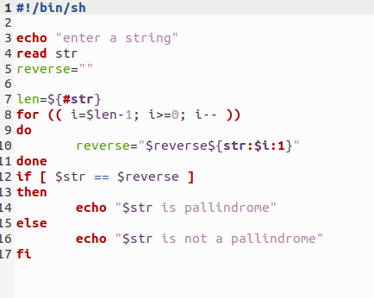

**Output**

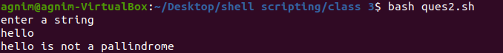

**Question 3**

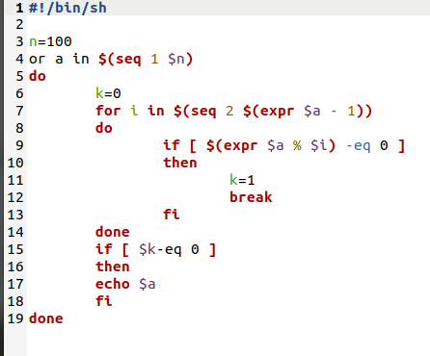

**Output**

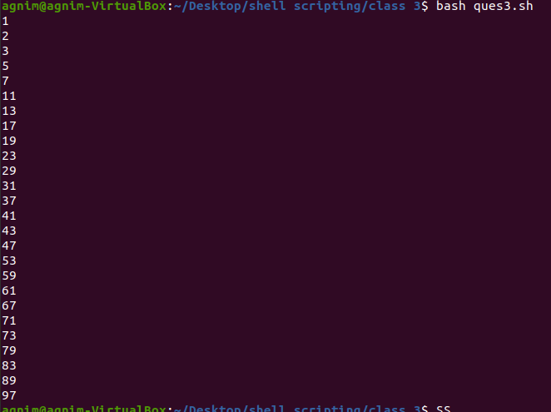

**Question 4**

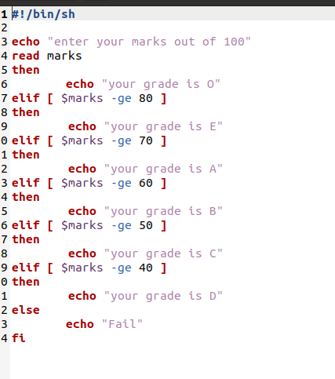

**Output**

